Analiza impactului de reglementare

la proiectul de lege cu privire la modificarea

Legii nr.1515/1993 privind protecția mediului înconjurător

Titlul analizei impactului  (poate conţine titlul propunerii de act normativ): | Analiza impactului de reglementare la proiectul de lege cu privire la modificarea Legii nr. 1515/1993 privind protecția mediului înconjurător.
Data: | Iunie 2023
Autoritatea administraţiei publice (autor): | Ministerul Mediului
Subdiviziunea: | Direcția politici de prevenire a poluării
Persoana responsabilă şi datele de contact: | 022 204 572
Compartimentele analizei impactului
1. Definirea problemei
a) Determinați clar şi concis problema şi/sau problemele care urmează să fie soluționate
Protecția mediului înconjurător constituie o prioritate națională, care vizează în mod direct nu doar condițiile de viață și sănătate a populației, dar și realizarea efectivă a intereselor economice și social-umane, or în perspectiva ulterioară anume statului îi va reveni misiunea dificilă de reparare a prejudiciului cauzat mediului, fapt care se va solda cu utilizarea unor surse financiare publice impunătoare.
Răspunderea pentru mediul înconjurător vizează daunele aduse mediului înconjurător și riscul unor daune rezultate din activitățile comerciale odată ce se poate stabili o legătură cauzală între daune și activitatea în cauză.
Directiva 2004/35/CE privind răspunderea pentru mediul înconjurător în legătură cu prevenirea și repararea daunelor aduse mediului (în continuare - Directiva) reprezintă un pas semnificativ către asigurarea protecției mediului prin tragerea la răspundere a părților responsabile pentru daunele provocate mediului. Transpunerea acestei directive în legislația Republicii Moldova este crucială pentru a stabili un cadru legal cuprinzător pentru remedierea daunelor mediului cauzate de poluatori. Prin alinierea la standardele europene, Republica Moldova își poate consolida angajamentul față de sustenabilitatea mediului și își poate armoniza cadrul legal cu Uniunea Europeană.
Articolul 3 lit. c) din Legea nr.1515/1993 privind protecția mediului înconjurător (în continuare – Legea nr. 1515/1993) se referă la responsabilitățile persoanelor fizice și juridice pentru daune aduse mediului, dar nu abordează mecanismele de implementare și executare a acesteia. Prin transpunerea Directivei, Republica Moldova va defini rolurile și responsabilitățile autorităților relevante, împuternicindu-le să întreprindă măsurile necesare împotriva poluatorilor. Acest lucru va consolida capacitatea țării noastre de a aborda infracțiunile de mediu și de a preveni daunele ulterioare și de a reduce cheltuielile de stat suportate din cauza daunelor aduse mediului cauzate de entitățile economice. Cadrul legal existent pune povara financiară a refacerii mediului asupra guvernului, ceea ce duce la presiunea asupra resurselor publice. Cu toate acestea, prin implementarea Directivei, sarcina părților responsabile va fi de a finanța eforturile de remediere, atenuând povara financiară a statului. Acest lucru, la rândul său, va permite guvernului să aloce resurse altor inițiative de mediu și servicii publice cruciale.
Raționamentul prezentei analize și a posibilei intervenții se bazează pe necesitatea consolidării mecanismului de prevenire, răspundere și recuperare a prejudiciului cauzat mediului înconjurător. În acest proces sunt depistate următoarele probleme și care necesită a fi soluționate:
- Cadrul normativ în domeniul protecției mediului înconjurător nu mai reflectă obiectiv coraportul dintre prevenire și repararea daunelor aduse mediului înconjurător (legislație învechită, necompletă, metodologii de calcul insuficientă în coraport daune/preț, ceea ce duce la un dezechilibru ecologic);
- impactul negativ asupra mediului înconjurător urmare unor activități economice/umane neraționale și neconforme cu conținut imperios economic (scopul economic prevalează scopului prevenirii și protecției mediului);
- responsabilitatea redusă al agentului economic față de resursele naturale (amenzi mici, nestimulatoare);
- implementarea în activitatea reală a principiului ,,poluatorul plătește”(financiar și reconstrucție ecologică);
- reconstrucția ecologică a mediului (recuperarea daunelor aduse mediului);
- alinierea la cadrul legal al Uniunii Europene.
b) Descrieți problema, persoanele/entităţile afectate și cele care contribuie la apariția problemei, cu justificarea necesității schimbării situaţiei curente şi viitoare, în baza dovezilor şi datelor colectate și examinate
Existența unui mediu curat contribuie incontestabil la asigurarea drepturilor fundamentale ale omului prevăzute de Constituția R. Moldova: dreptul la viață, dreptul la un mediu sănătos și dreptul la sănătatea fizică și morală. Aceasta implică păstrarea calității principalelor componente ale mediului (a aerului, apei, solului, florei și faunei), în condițiile unei dezvoltări durabile.
Atât activitatea persoanelor fizice cât și a persoanelor juridice poate avea un impact semnificativ asupra mediului înconjurător, cauzând poluarea mediului, utilizarea nerațională ale resurselor naturale și generarea deșeurilor. Aceste acțiuni derivă din faptul că, atât cetățenii de rând cât și agenții economici au un interes privat, de multe ori îngust și nu neapărat îndreptat către protecția mediului.
Prevenirea și repararea, în cea mai mare măsură posibilă, a daunelor aduse mediului contribuie la realizarea obiectivelor și la aplicarea principiilor politicii naționale în domeniul mediului, astfel cum sunt prevăzute de tratatele internaționale și Directivele Europene.
Acțiunea de ecologizare a țării, pe lângă afirmarea noastră pe calea dezvoltării durabile, mai întâi de toate, este efortul de aliniere a Republicii Moldova la directivele Uniunii Europene. Acest efort, pentru a da roade de durată, solicită un grad solid legislativ și instituțional de protecție a mediului și utilizării raționale a resurselor naturale.
Unul dintre motivele principale pentru transpunerea Directivei Europene 2004/35/CE în legislația Republicii Moldova este stabilirea clară a răspunderii financiare și nefinanciare pentru daunele aduse mediului. Legea nr.1515/1993 recunoaște responsabilitatea tuturor persoanelor fizice și juridice pentru daune aduse mediului, dar lipsesc detalii specifice cu privire la implicațiile financiare (mecanismul de aplicare) și nefinanciare (reconstrucția ecologică). Prin adoptarea Directivei, Republica Moldova poate oferi un cadru cuprinzător care subliniază în mod clar obligațiile poluatorilor de a finanța refacerea și remedierea daunelor aduse mediului pe care le-au cauzat. Această claritate va crea un sistem mai echitabil în care povara finanțării/recuperării mediului este plasată mai degrabă asupra entităților responsabile decât asupra guvernului.
Răspunderea pentru mediul înconjurător reprezintă o aplicare a principiului „poluatorul plătește”, definit în articolul 191, alineatul (2) din Tratatul privind funcționarea Uniunii Europene. Normele de aplicare a acestuia sunt stabilite în Directiva.
Un cadrul normativ învechit, incomplet și cu metodologii de calcul ne actuale în raport cu daune/preț aduse mediu și prejudiciul calculat insuficient (mic) pentru persoana care se face vinovată, duce inevitabil la un dezechilibru ecologic.
Mărimea acestor plăți este nesemnificativă şi nu este calculată potrivit costului real de recuperare a prejudiciului cauzat mediului în procesul de poluare și restabilire ecologică. Rolul actualului sistem de plăți şi taxe pentru mediu este unul foarte mic și nu acoperă necesitățile şi provocările din domeniul finanțării activităților de mediu.
Un exemplu asemănător servește și principiul ,, poluatorul plătește” care ca noțiune și terminologie este prevăzută de legislația în vigoare, însă mecanismele și instrumentele practice care ar asigura implementarea efectivă a acestui principiu lipsesc.
Astfel, în pofida existenței prevederilor stabilite de legislația Republicii Moldova în domeniul mediului a principiului ,,poluatorul plătește”, acesta nu se regăsește în cadrul regulatorului principal - Legea nr. 1515/1993, respectiv aplicarea prevederilor incomplete și/sau nestimulatorii nu aduc roade pe plan de prevenire și protecție a mediului înconjurător, cu atât mai mult asupra atragerii la răspunderea de mediu a persoanelor fizice/juridice care se fac vinovate.

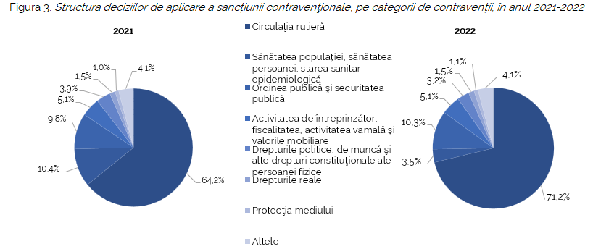

Sursa: Biroul Național de Statistică
https://statistica.gov.md/index.php/ro/contraventii-constatate-in-anul-2022-9478_60403.html

În aceste condiții, agenții economici, care sunt potențiali generatori de poluare, cu efecte semnificative asupra mediului, nu sunt stimulați și nici responsabilizați să diminueze impactul negativ asupra mediului. Lipsa acestor stimulente va reduce semnificativ eficiența mecanismului de prevenire a poluării și acesta nu va avea efect pozitiv asupra protecției mediului.
Din cauza comportamentului iresponsabil al oamenilor și entităților economice care poluează conștient mediul, folosesc irațional resursele naturale, profitând de lacunele din legislație, inclusiv de faptul că sancțiunile sunt foarte blânde și nu creează stimulente pentru poluatori de a întreprinde acțiuni de reducere a poluării, preferând să achite taxe/amenzi care sunt mult mai mici decât eventualele cheltuieli pentru măsurile de reducere a poluării, în ultimii ani poluarea mediului a atins proporții îngrijorătoare în Republica Moldova.
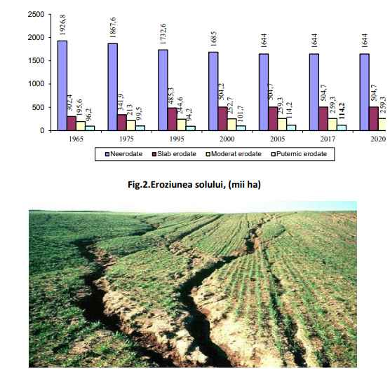

Sursa: Anuarul IMP2021, pag. 133

Eroziunea solului este considerată a fi cea mai periculoasă formă de degradare a solului. Eroziunea poate fi produsă de condițiile climei, reliefului, însă un impact considerabil îl au și oamenii prin activitatea lor.
În mare parte, în agricultură nu se implementează suficiente măsuri pentru a evita degradarea solurilor, cu toate că aceasta influențează direct recolta.
Principalii factori ce duc la degradarea terenurilor, eroziunea solului sunt:
Despădurirea – defrișarea pădurilor fără a planta copaci noi are efecte grave asupra solurilor, climei în general.
Cultivarea terenurilor fără a respecta asolamentul și monocultură favorizează eroziunea.
Extinderea terenurilor arabile pe terenurile înclinate.
Utilizarea necorespunzătoare a sistemelor de irigație.
Pășunatul excesiv, fără a respecta termenii în care acesta este permis face solurile mai vulnerabile la procese cum ar fi eroziunea.
Extinderea urbanizării și a infrastructurii de circulație în detrimentul terenurilor cu sol fertil.
Deșertificarea. La ora actuală se apreciază că 4500 de milioane de hectare stau sub riscul deșertificării, iar 950 de milioane de hectare au fost deja sever afectate.
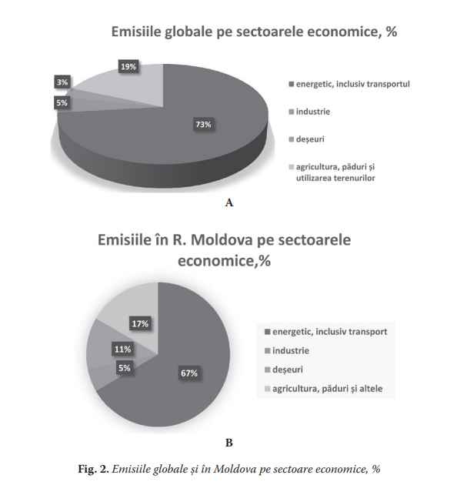
Sursa: Anuarul IPM 2020, pag.30

Emisiile de gaze cu efect de seră (GES) în sectorul energetic din Moldova au crescut cu 53% până la 10 mln tone CO2-eq pe an între anii 2000 și 2020, dar sunt încă mai mici decât în anul de referință 1990, când s-au prăbușit din cauza crizei economice provocate de destrămarea Uniunii Sovietice.
Acestea sunt câteva dintre concluziile studiului privind integrarea aspectelor de schimbare a climei în politicile de energie, elaborat de proiectul EU4Climate, finanțat de Uniunea Europeană și implementat de PNUD.
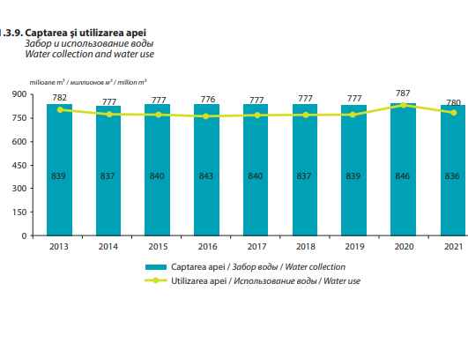
Sursa: Anuarul statistic al Republicii Moldova, ediția 2022

Republica Moldova depinde foarte mult de resursele de apă de suprafață. Aproximativ 85% din
captarea apei este acoperită din sursa de ape de suprafață, în special din râurile Nistru și Prut.
Abstracția de apă a scăzut substanțial (75%) în perioada de tranziție din 1990 până în 2000. De
atunci, extragerea anuală a apei are o tendință constantă, cu media anuală de 725 hm3. Cu toate acestea, incertitudinea datelor, în special în auto-captarea (ape subterane și ape de
suprafață) este foarte mare, ceea ce necesită întărirea programului de monitorizare și contorizarea
alimentării și utilizării apei.
Țara se confruntă cu condiții de stres a apei, indicele de exploatare a apei fiind de aproximativ 13%.

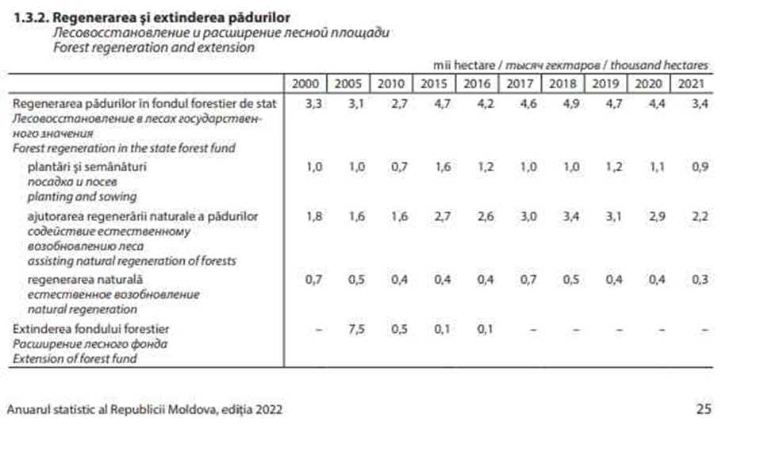

În Republica Moldova defrișările sunt în creștere, în vreme ce sădirile de puieți se mențin cam la același nivel. Potrivit Biroului Național de Statistică, numai în 2019 au fost efectuate tăieri silvice pe o suprafață de 25 de hectare, pe când nivelul de regenerare a fost mult mai mic - aproximativ 4,7 hectare.
Totodată, aceeași statistică relevă faptul că nici în anii precedenți situația nu este mai îmbucurătoare. Defrișările având un coeficient mai mare decât regenerările. Totuși, comparativ cu 2017, când au fost tăiate 31,6 hectare de păduri, în 2019 numărul a scăzut până la 25 de hectare.
Republica Moldova face parte din categoria statelor cu un grad scăzut de împădurire. Terenurile acoperite de păduri constituie 11% din teritoriul țării. Acest indice este foarte scăzut în comparație cu alte țări.
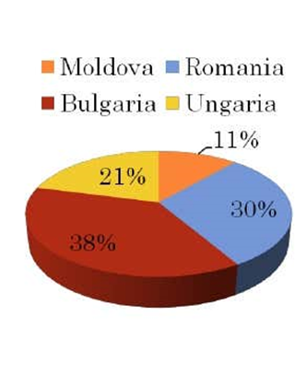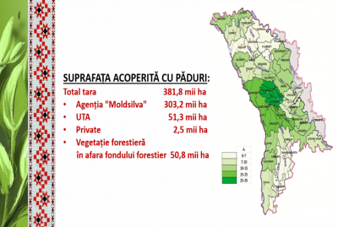
Sursa: publicații Agenția ,,Moldsilva”

Principalele cauze care duc la degradarea vegetației în Republica Moldova sunt:
-Incendierea vegetației;
-Pășunatul intensiv;
-Defrișarea pădurilor;
-Poluarea aerului și a apelor;
-Extinderea terenurilor afectate construcțiilor;
-Nimicirea unor specii valoroase de plante.

Activitatea umană (antropogenă) este sursa principală de influență negativă asupra mediului ambiant. Conform cercetărilor, din toate componentele mediului, solul, este cel mai afectat de activitatea antropogenă. El are acțiune complexă asupra sănătății umane. Prin încărcătura pronunțată a solului la suprafață cu materii organice şi poluanți neorganici rezultă poluarea aerului atmosferic, apelor de suprafață şi subterane, produselor alimentare şi, în consecință, incidență sporită de boli infecțioase, prevalență înaltă a stărilor morbide cronice, decese premature.

Surse majore de poluare a aerului înconjurător și impact potențial asupra sănătății umane:

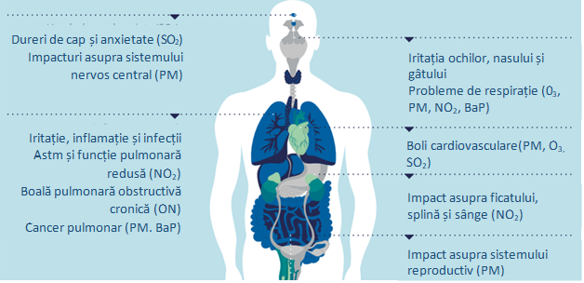

Sursa: SEE (2013), pag. 65

Persoanele cele mai vulnerabile din societate sunt mai sensibile la impactul poluării aerului. Grupurile socio-economice inferioare tind să fie expuse la niveluri mai ridicate de poluare a aerului, în timp ce persoanele în vârstă, copiii și cei cu afecțiuni preexistente sunt mai sensibili. Se estimează că peste 1 200 de decese în rândul persoanelor cu vârsta sub 18 ani sunt cauzate de poluarea aerului în fiecare an în țările membre și colaboratoare ale SEE.
Reducerea productivității prin zilele lucrătoare pierdute în economie.
Potrivit datelor Agenției Europene de Mediu, expunerea la niveluri de particule fine și de dioxid de azot peste nivelul recomandat de Organizația Mondială a Sănătății provoacă un număr estimat de 238 000 și, respectiv, 49 000 de decese premature în 2020. Acești poluanți sunt legați de astm, boli de inimă și accidente vasculare cerebrale. De asemenea, poluarea atmosferică provoacă morbiditate. Oamenii trăiesc cu boli legate de expunerea la poluarea atmosferică; aceasta reprezintă o povară în ceea ce privește suferința personală, precum și costuri semnificative pentru sectorul sănătății.

Pe lângă problemele de sănătate, poluarea atmosferică poate avea un impact considerabil asupra economiei din cauza creșterii costurilor cu asistența medicală, a reducerii speranței de viață și a zilelor de lucru pierdute în toate sectoarele. De asemenea, aceasta dăunează vegetației și ecosistemelor, calității apei și solului și ecosistemelor locale.
Absența unor acțiuni ar putea duce la o poluare și mai mare a așezărilor și la pierderi și mai mari ale biodiversității în viitor. Prevenirea și repararea, în cea mai mare măsură posibilă, a daunelor aduse mediului contribuie la realizarea obiectivelor și la aplicarea principiilor de drept din domeniul mediului
Prin urmarea, ajustarea cadrului legal primar și secundar prin transpunerea Directivei privind răspunderea de mediu va redresa situația și va genera efecte pozitive în prevenirea și repararea prejudiciilor cauzate mediului, totodată stimulând agenții economici în alegerea corectă a procesului de desfășurare a activității economice având drept scop prevenirea poluării și prejudicierii mediului înconjurător.

c) Expuneți clar cauzele care au dus la apariția problemei
Analizând problema poluării mediului în Republica Moldova și consecințele activității economice asupra componentelor de mediu, sănătății populației dar și a dezvoltării durabile au fost identificate următoarele cauze care au dus la apariția problemei:
a) lipsa mecanismului stimulator de prevenire a poluării mediului generat de activitățile economice;
b) repararea prejudiciului cauzat mediului după formule și metodologiile de calcul învechite în raport cu situația actuală;
c) lipsa sistemului de răspundere pentru mediu înconjurător ca urmare unor activități economice, soldate cu daune aduse mediului, altele decât cele pecuniare (refacerea ecosistemului de către poluator).
d) evoluția economică în detrimentul protecției tuturor componentelor de mediu.
d) Descrieți cum a evoluat problema şi cum va evolua fără o intervenție
Activitatea economică afectează în mod considerabil mediul și sănătatea umană. Abordarea neglijentă vis-a-vis de aceasta are drept efect survenirea unui impact negativ asupra mediului, uneori cu caracter ireversibil.
Conform datelor oficiale a Biroului Național de Statistică pe parcursul anilor 2017-2022 se observă o creștere constantă pe toate categoriile de activitate economică.
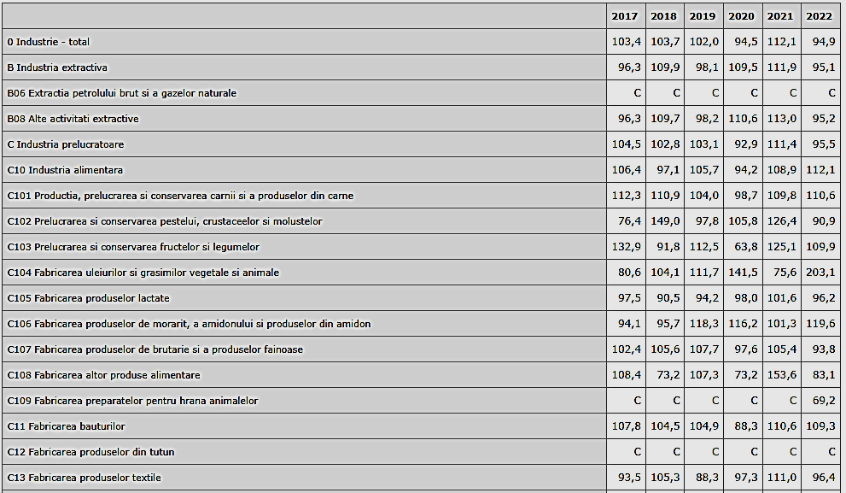
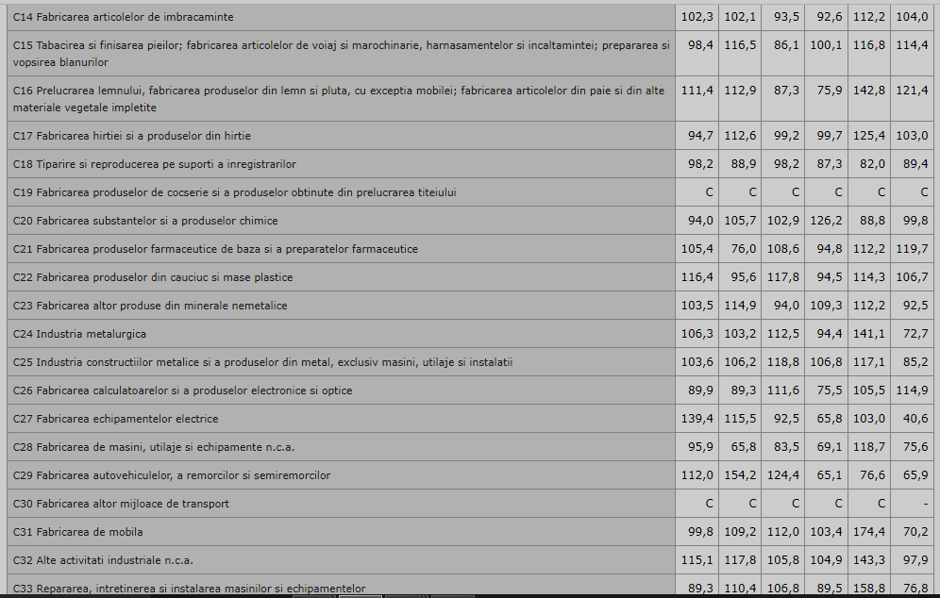
Tabelul: Indicii volumului producției industriale;
Sursa: Biroul Național de Statistică al Moldovei.

Analizând datele Biroului Național de Statistică pentru anii 2015-2021, putem concluziona că volumul emisiilor în mediul înconjurător a substanțelor poluante au o tendință de majorare către anul 2021.
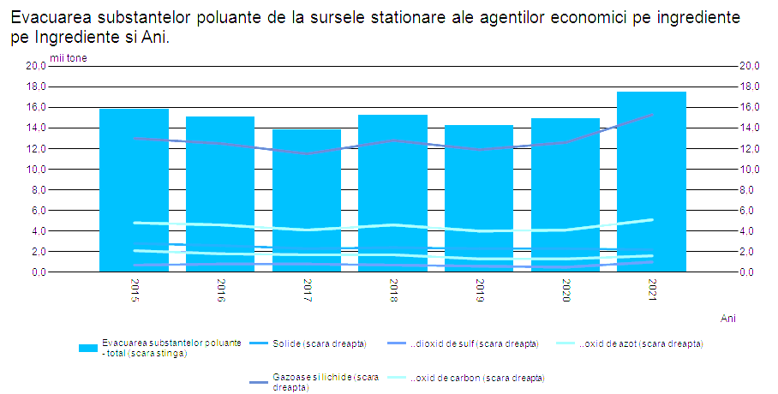
Figura: Evacuarea substanțelor poluante de către sursele staționare ale agenților economici
Sursa: Biroul Național de Statistică a Moldovei

Potrivit celor mai recente rapoarte anuale ale Inspectoratului pentru Protecția Mediului, pe parcursul a ultimilor ani, au fost desfășurate acțiuni de control, orientate spre reducerea impactului negativ al activităților economice asupra mediului, resurselor naturale și sănătății populației, fiind calculată o sumă impunătoare privind prejudiciul cauzat mediului.

Pentru anul 2021:
În rezultatul efectuării controalelor cu privire la încălcarea cerințelor ecologice pentru recuperarea prejudiciilor cauzate resurselor de apă, Inspectoratul a calculat prejudicii și a înaintat pretenții în sumă totală 13 571 112, 0 lei.
Suma totală a prejudiciului calculat cauzat subsolului constituie 733 668 354 lei.
Pentru cazuri de tăieri ilicite și încălcarea modului stabilit de folosire a fondului de exploatare, de recoltare și transportare a lemnului, săvârșite în fondul forestier gestionat de Agenția Moldsilva, primării și alți deținători în urma cărora s-a cauzat mediului un prejudiciu în valoare de 14 334 864 lei.
Calculele prejudiciului cauzat solului prin poluare de la gunoiștile neautorizate (stihinice) – 9679 lei.
Calitatea resurselor de sol se diminuează inclusiv din cauza majorării arealelor solurilor halomorfe (solonețizate și salinizate), hidromorfe (cernoziomoide și mocirle), poluării cu diferite deșeuri și substanțe chimice. Suprafața terenurilor afectate de ravene constituie 12 049 ha. Acestea scot anual din circuitul agricol aproximativ 100 ha terenuri, iar volumul de sol scos din circuitul agricol este de 10–15 mln.m3 . Prejudiciul cauzat economiei naționale, conform datelor, constituie 83 mln. lei. Suprafața totală a solurilor salinizate și a solonciacurilor este de 112 mii ha, din care 30 la sută sunt terenuri arabile și 70 la sută pășuni. Prejudiciul cauzat economiei în rezultatul scăderii recoltelor cu 25 la sută, constituie 423 mln. lei anual. Prejudiciul anual direct și indirect cauzat de degradarea solurilor și secetă pe teritoriul republicii constituie 436 mln. 479 mii dolari SUA, inclusiv: 79 mln. 846 mii dolari SUA - costul solurilor totalmente distruse de alunecări de teren, ravene și in procesul efectuării lucrărilor de terasament; 356 mln. 633 mii dolari SUA — costul recoltelor pierdute și a solului fertil spălat de pe versanți. Degradarea solurilor este condiționată atât de factorii naturali, cât și de cei antropici sau social-economici. Factorii antropici principali de degradare a învelișului de sol sânt antrenarea maxima a teritoriului în arătură; tăierea fâșiilor de pădure și a fâșiilor de protecție, prelucrarea terenurilor de-a lungul versanților, amplasarea incorectă a rețelei de drumuri, protejarea insuficientă a solurilor cu covor vegetal, cota exagerată a culturilor prășitoare în asolamente, tasarea solurilor cu mecanisme grele și alte activități economice.

În total, doar pentru anul de referință 2021, Inspectoratul pentru Protecția Mediului a calculat și înaintat spre achitare prejudicii pentru poluarea apei, solului și subsolului în valoare de: 763 603 719 lei.

Pe parcursul anului 2020, urmare a actelor de control efectuate de Inspectoratul pentru Protecția Mediului au fost cauzate prejudicii componentelor mediului înconjurător în cuantum de 22.066.443,00 lei
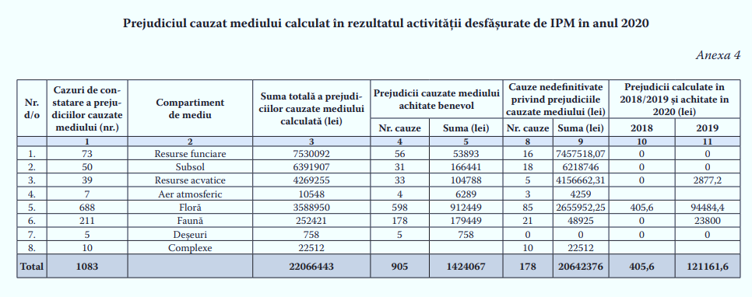
Pentru anul 2019, Inspectoratul pentru Protecția Mediului a calculate următoarele prejudicii aduse componentelor de mediu: sol- 4408249 lei; subsol- 55817164 lei; apă- 41174735 lei și altele. În total fiind calculate un prejudiciu adus mediului de -103 556 231 lei.
Aceste sume uimitoare de mici calculate pentru prejudiciul cauzat mediului sunt determinate în baza unor metodologii aprobate cu aproximativ 20 de ani în urmă. Indicii de calculare a acestor prejudicii sunt foarte mici. Această problemă este identificată și în Strategia de mediu, aprobată prin Hotărârea Guvernului nr. 301/2014, care stipulează că sistemul de penalizări și recuperare a prejudiciului cauzat mediului nu este eficient și plățile sunt prea mici. Prin urmare, aceste sume nu reflectă pe deplin cuantumul prejudiciilor reale aduse mediului.
Posibilele consecințe în cazul în care nici o acțiune nu va fi întreprinsă
În lipsa implementării unui mecanism clar și aplicabil de atragere la răspundere pentru daunele aduse mediului înconjurător la nivel național, similar celui european, precum și armonizarea cadrului normativ primar și secundar, tendințele actuale vor continua, iar generațiile viitoare se vor confrunta mai des cu fenomene meteorologice extreme, cu scăderea numărului de specii, cu un deficit de resurse în creștere și cu o poluare mai intensă.
Prin urmare, dacă, nu va fi întreprinsă nici o acțiune în sensul transpunerii Directivei 2004/35/CE a Parlamentului European și Consiliului din 21 aprilie 2004 privind răspunderea pentru mediul înconjurător în legătură cu prevenirea și repararea daunelor aduse mediului, va avea un șir de efecte negative cum ar fi:
- imaginea țării la nivel internațional va avea în continuare de suferit;
- degradarea în continuu a calității mediului înconjurător (tuturor componentelor de mediu );
- poluarea mediului în creștere alarmantă cu implicarea unui nivel de trai dificil;
- creșterea numărului de boli cronice, a maladiilor, a morbidității;
- reducerea considerabilă a serviciilor ecosistemului (cantitățile de pești în râuri, numărul animalelor și plantelor, peisajelor, etc.);
- majorarea cheltuielilor statului pentru restabilirea ecosistemelor;
- încălcarea drepturilor omului la un mediu sănătos și echilibrat;
- creșterea numărului de controale/cauze penale/contravenționale împotriva poluatorilor (persoane fizice/juridice și, respectiv cu recuperarea prejudiciului cauzat, atragere la răspundere pentru daunele aduse mediului.
e) Descrieți cadrul juridic actual aplicabil raporturilor analizate şi identificați carenţele prevederilor normative în vigoare, identificați documentele de politici şi reglementările existente care condiţionează intervenţia statului
Cadrul juridic actual :
Luând în considerație importanța realizării angajamentelor internaționale asumate de către Republica Moldova, necesitatea transpunerii în legislația națională a prevederilor Directivei 2004/35/CE din 21 aprilie 2004 privind răspunderea pentru mediu înconjurător în legătură cu prevenirea și repararea daunelor aduse mediului este condiționată de următoarele acte:
- Strategia de mediu pentru anii 2014-2023 și Planul de acțiuni (HG nr. 301/2014) - conform pct. 20 alin. (5), se constată lipsa schimbărilor în ultimii 10 ani asupra plăților pentru poluare, mărimea acestor fiind nesemnificativă în raport cu costul recuperării prejudiciului cauzat mediului, acestea nu creează stimulente pentru poluatori în scopul reducerii poluării, iar rolul actualului sistem de plăți și taxe pentru mediu este unul foarte mic în raport cu necesitățile şi provocările din domeniul finanțării activităților de mediu.
- Decizia 2016/14/MC-EnC din 1 ianuarie 2021 a Consiliului Ministerial al Comunităţii Energetice, privind transpunerea de către Părţile contractante a Tratatului în legislaţia naţională a Directivei 2004/35/CE privind răspunderea pentru mediul înconjurător în legătură cu prevenirea și repararea daunelor aduse mediului.
- Legea nr. 112/2014 pentru ratificarea Acordului de Asociere între Republica Moldova, pe de o parte, și Uniunea Europeană și Comunitatea Europeană a Energiei Atomice și statele membre ale acestora, pe de altă parte, stabilește prin Titlul IV „Cooperarea economică și alte tipuri de cooperare sectorială”, Capitolul 16 „Mediul Înconjurător”, Anexa XI, transpunerea în legislația națională a Directivei 2004/35/CE privind răspunderea pentru mediul înconjurător în legătură cu prevenirea și repararea daunelor aduse mediului
- Planul național de acțiuni pentru implementarea Acordului de Asociere Republica Moldova – Uniunea Europeană în perioada 2017-2019, aprobat prin HG nr. 1472/2016 (Titlul V „Comerț și aspecte legate de comerț”, Capitolul 16 „Mediul înconjurător”, pct. 87 lit. a) care prevede „…răspunderea pentru daunele aduse mediului, combaterea infracțiunilor de mediu…” și lit. k) ,,taxele și redevențele de mediu”.
- Planul de acțiuni al Guvernului pentru anul 2023, aprobat prin Hotărârea Guvernului nr.90/2023 - Cap. 12 Mediu, pct. 12.19 , care prevede aprobarea proiectului de lege pentru modificarea Legii nr.1515/1993 privind protecția mediului înconjurător, în vederea completării cu prevederi ce țin de răspunderea de mediu cu referire la prevenirea și repararea prejudiciului adus mediului.
- Legea nr. 1515/1993 privind protecția mediului înconjurător, art. 2 - care constituie cadrul juridic de bază pentru elaborarea actelor normative speciale și instrucțiunilor în domeniul protecției mediului:
a) asigurării fiecărui om a dreptului la un mediu sănătos şi estetic plăcut;
b) realizării supremei responsabilităţi a fiecărei generaţii pentru protecţia mediului în faţa generaţiilor viitoare;
c) obţinerii unui diapazon cît mai larg de folosire a resurselor naturale fără a depăşi limitele admisibile, evitîndu-se epuizarea şi degradarea lor, riscul pentru sănătatea oamenilor şi alte consecinţe nedorite şi imprevizibile;
d) protecţiei solului şi subsolului, apelor şi aerului de poluare chimică, fizică şi biologică, de alte acţiuni care dereglează echilibrul ecologic;
e) păstrării biodiversităţii şi genofondului, integrităţii sistemelor naturale, valorilor naţionale istorice şi culturale;
f) restabilirii ecosistemelor şi componentelor lor, afectate prin activitatea antropică sau calamităţi naturale.
art. 3. - Principiile de bază ale protecţiei mediului: c) responsabilitatea tuturor persoanelor fizice şi juridice pentru prejudiciul cauzat mediului; prevenirea, limitarea, combaterea poluării, precum recuperarea pagubei, cauzate mediului şi componenţilor lui din contul persoanelor fizice şi juridice care au admis (chiar şi inconştient sau din neglijenţă) dauna;
art. 10 - autoritățile administrației publice ale comunei (satului), orașului, în conformitate cu prezenta lege și cu alte acte normative din domeniul protecției mediului:
a) asigură păstrarea unui mediu înconjurător sănătos şi folosirea raţională a resurselor naturale, exercită un control permanent asupra respectării legislaţiei cu privire la protecţia mediului;;
art. 15 – sarcinile de bază ale autorităţii centrale pentru resursele naturale şi mediu:
g) elaborarea cadrului normativ necesar pentru realizarea obiectivelor de protecţie a mediului, asigurînd compatibilitatea acestuia cu tratatele internaţionale la care Republica Moldova este parte şi cu legislaţia Uniunii Europene, precum şi elaborarea politicilor publice în domeniu, asigurarea implementării, monitorizarea, evaluarea şi raportarea asupra realizării acestora;
art.30 – statul recunoaşte tuturor persoanelor fizice dreptul la un mediu sănătos,
h) dreptul la despăgubire pentru prejudiciul suferit ca urmare a poluării sau a altor acţiuni de afectare a mediului, precum şi pentru prejudiciul adus sănătăţii oamenilor;
art. 31 - protecţia mediului constituie o obligaţiune generală a locuitorilor republicii, ei fiind datori:
c) să recupereze pierderile şi să repare prejudiciul cauzat mediului şi populaţiei.
art. 90. – Încălcarea sau neexecutarea prezentei legi atrage după sine sistarea, limitarea sau interzicerea activităţii persoanelor fizice şi juridice, indiferent de forma de proprietate.
art. 91 - Persoanele fizice şi juridice sînt obligate a recupera daunele şi prejudiciile produse prin încălcarea prezentei legi în modul şi mărimile stabilite de legislaţia în vigoare.
- Codul contravențional al Republicii Moldovei nr. 218/2008, Capitolul IX, contravenții în domeniul protecției mediului;
- Codul Penal al Republicii Moldova nr. 985/2002, Partea specială, Capitolul IX, Infracțiuni ecologice.
Deși, există prevederi generale privind responsabilitatea tuturor persoanelor fizice şi juridice pentru prejudiciul cauzat mediului; prevenirea, limitarea, combaterea poluării, precum și recuperarea pagubei, cauzate mediului şi componentelor lui din contul persoanelor fizice şi juridice care au admis (chiar şi inconştient sau din neglijenţă) dauna, lipsesc actele normative secundare care să reglementeze procedura de punere în aplicare a acestui mecanism de prevenire și refacere a ecosistemului ecologic.
În sensul celor expuse, este necesară alinierea legislației naționale la legislația Uniunii Europene în vederea creării în Republica Moldova a unui sistem normativ și instituțional aplicabil în domeniul răspunderii de mediu care va reflectă pe deplin cuantumul prejudiciilor reale aduse mediului.
2. Stabilirea obiectivelor
a) Expuneți obiectivele (care trebuie să fie legate direct de problemă și cauzele acesteia, formulate cuantificat, măsurabil, fixat în timp și realist)
Prezentul proiect de lege are drept obiectiv asigurarea protecții mediului și sănătății umane prin prevenirea și remedierea anumitor tipuri de daune aduse mediului, în special daune asupra:
          - speciilor și habitatelor naturale protejate;
          - apelor;
          - solului.
3. Identificarea opţiunilor
a) Expuneți succint opțiunea „a nu face nimic”, care presupune lipsa de intervenție
Opțiunea 0 – ,,a nu face nimic”, constă în a păstra sistemul existent de prevenire și protecție a mediului înconjurător, de a nu modifica Legea nr.1515/1993, metodologiile de calcul a prejudiciilor și taxele pentru poluare, care practic va menține un nivel ridicat de poluare, prejudiciere și degradare continuă a sistemului ecologic din țară.
Domeniul de aplicare al Legii nr. 1515/1993 actual acoperă doar parțial domeniul de aplicare prevăzut de actul normativ european și anume mecanismului de prevenire a poluării mediului sau recuperării prejudiciului cauzat mediului și nu acoperă deloc mecanismul de refacere/reconstrucție ecologică din contul și pe seama poluatorului.
Dacă situația actuală rămâne neschimbată, nici unul dintre obiectivele stabilite nu poate fi atins, astfel impactul negativ asupra mediului va crește, implicit se va intensifica procesul de poluare a componentelor de mediu și schimbărilor climatice, iar povara financiară pentru reconstrucția ecologică pusă pe seama statului va fi mereu în creștere.
În cadrul legal existent, guvernul suportă adesea cheltuieli semnificative pentru a aborda consecințele daunelor asupra mediului cauzate de poluatori. Cu toate acestea, implementarea Directivei 2004/35/CE va transfera povara financiară către părțile responsabile, atenuând astfel presiunea asupra resurselor de stat ale Republicii Moldova.
Drept urmare, guvernul poate redirecționa resursele care sunt utilizate pentru refacerea mediului către alte inițiative esențiale de mediu și servicii publice critice. Aceste resurse pot fi canalizate către finanțarea proiectelor care promovează dezvoltarea durabilă, eforturile de conservare și protecția resurselor naturale.
Prin reducerea cheltuielilor de stat asociate cu daunele mediului, adoptarea Directivei 2004/35/CE poate duce la economii semnificative pentru guvernul Republicii Moldova. Aceste economii financiare pot fi reinvestite în consolidarea măsurilor de protecție a mediului, dezvoltarea infrastructurii verzi și sprijinirea inițiativelor menite să promoveze un mediu mai curat și mai sănătos pentru cetățenii Republicii Moldova.
Totodată, Opțiunea 0 nu va asigura îndeplinirea angajamentelor asumate în Acordul de Asociere între Republica Moldova, și Uniunea Europeană, Comunitatea Europeană a Energiei Atomice și statele membre ale acestora, ratificat prin Legea nr. 112/2014, fapt ce va înrăutăți imaginea Republicii Moldova pe plan internațional. Mai mult ca atât, Opțiunea 0 ar produce efecte negative asupra cooperării economice a Republicii Moldova cu UE și posibilități reduse de dezvoltare economică verde.
b) Expuneți principalele prevederi ale proiectului, cu impact, explicînd cum acestea țintesc cauzele problemei, cu indicarea novațiilor și întregului spectru de soluţii/drepturi/obligaţii ce se doresc să fie aprobate
Opțiunea I (recomandată) constă în elaborarea şi promovarea proiectului de lege pentru modificarea Legii nr. 1515/1993 privind protecția mediului înconjurător, care va transpune Directiva 2004/35/CE a Parlamentului European și a Consiliului din 21 aprilie privind răspunderea pentru mediul înconjurător în legătură cu prevenirea și repararea daunelor aduse mediului.
Prin intervenția propusă, se va crea un cadru juridic național privind răspunderea de mediu, aliniat la acquis-ul comunitar şi angajamentelor asumate în cadrul Acordului de Asociere.
Propunerea de modificare a Legii nr. 1515/1993 este determinată de necesitatea instituirii unui mecanism de răspundere pentru mediul înconjurător în legătură cu prevenirea și repararea daunelor aduse mediului bazat pe principiul ,,poluatorul plătește”, crearea stimulentelor pentru poluatori în scopul reducerii poluării, ajustarea actualului sistem de plăți și taxe pentru mediu în raport cu necesitățile și provocările actuale din domeniul protecției mediului și costul real recuperării prejudiciului cauzat mediului.
Potrivit Directivei 2004/35/CE privind răspunderea pentru mediul înconjurător, transpusă prin proiectul de lege propus, în cazul în care activitățile operatorilor au cauzat daune mediului, aceștia vor fi obligați să remedieze mediul și să despăgubească publicul pentru resursele/serviciile naturale care s-au pierdut în perioada în care mediul a fost afectat.
Această "compensație" pentru reconstrucția ecologică este bazată pe resurse sau servicii și nu pe o compensație monetară. Procesul de "analiză a echivalenței", este utilizat de autoritățile competente pentru a determina tipul și cantitatea:
- resurselor naturale și serviciilor pierdute în timp ca urmare a daunelor;
- repararea complementară și compensatorie necesară pentru a compensa pierderea respectivă.
Aceasta urmărește să garanteze că poluatorii nici nu subcompensează, nici nu supracompensează pierderile, facilitând astfel respectarea principiului "poluatorul plătește". Accentul se pune pe remedierea complementară și/sau compensatorie.
Analiza echivalenței este doar o etapă în procesul de luare a unei decizii cu privire la modul în care ar trebui să se procedeze remedierea după producerea daunei, deoarece pot exista alte considerente specifice amplasamentului și incidentului pe care părțile interesate relevante ar putea dori să le ia în considerare la determinarea nivelului de remediere necesar pentru compensarea daunelor.
Există trei metode principale de analiză a echivalenței:
- raportul serviciu-serviciu;
- de la resursă- la resursă;
- echivalența valorică.

- - Cu această metodă, cunoscută și sub denumirea de analiză a echivalenței habitatelor, pierderile sunt exprimate în termeni de habitat și sunt compensate prin remedierea unui habitat similar. Ipoteza de bază este că habitatele echivalente oferă servicii echivalente și, prin urmare, anii de servicii pierduți pot fi compensați prin furnizarea de hectare de habitat suplimentar. Această formă specială de analiză a echivalenței este destinată utilizării atunci când pierderile de serviciu cauzate de incidentul de poluare sunt în primul rând ecologice și nu de uz uman direct (nu pentru recreere). Serviciile pentru ecosisteme și alte resurse ecologice includ habitat pentru hrană, adăpost și reproducere; transferul de carbon organic și nutrienți prin rețeaua trofică; biodiversitatea și menținerea fondului genetic; și rețeaua alimentară și structura comunității. În analiza echivalenței habitatelor, unitatea de măsură de bază este, de obicei, un an de serviciu redus. Aceasta reprezintă valoarea tuturor serviciilor ecosistemice furnizate de un acru de habitat într-un an. Odată calculate, sunt selectate măsuri de remediere care ar compensa în mod adecvat acești ani de servicii reduse sub formă de hectare de habitat remediat.
- - Această metodă, cunoscută și sub numele de analiză a echivalenței resurselor, este fundamental cu analiza echivalenței habitatelor. Cu toate acestea, în mod esențial, unitățile de cuantificare diferă, pierderile fiind exprimate mai degrabă în unități de resurse (de exemplu, numărul de pești sau păsări) decât în habitat. Metoda încearcă să potrivească resursele pierdute cu altele noi. Pentru ca acest lucru să funcționeze, este esențial să se determine cu precizie care organisme se pierd în urma unui impact deosebit și care sunt obținute prin remediere. Metoda poate fi mai adecvată decât abordarea "serviciu-serviciu" în cazul în care incidentul de poluare a avut un efect semnificativ asupra anumitor animale sau populații de plante. Este mai frecvent ca analiza echivalenței habitatelor să fie utilizat ca tehnică de scalare pentru evaluarea daunelor.
- - Premisa de bază a tehnicilor care se încadrează în această categorie este că daunele aduse resurselor naturale și serviciilor pe care le furnizează pot fi măsurate în termeni monetari și compensate în termeni de resurse fizice și furnizare de servicii. În cadrul versiunii valoare-cost, evaluarea monetară a daunelor rezultate din incident este stabilită ca buget pentru remediere, ale cărui beneficii nu sunt estimate direct. În cadrul versiunii valoare-valoare, atât valoarea daunelor, cât și beneficiile remedierii sunt măsurate în termeni monetari. Deși compensația poate fi măsurată (sau scalată) în termeni monetari, compensația în temeiul Directivei 2004/35/CE poate fi furnizată numai în unități bazate pe resurse, nu în bani.
Valorile monetare se bazează pe preferințele indivizilor pentru anumite modificări ale calității și/sau cantității resurselor serviciului. Există două mijloace de măsurare a preferințelor:
- disponibilitatea indivizilor de a plăti bani pentru a evita o pierdere de mediu sau pentru a asigura un câștig;
- disponibilitatea lor de a accepta bani drept compensație pentru a tolera o pierdere de mediu sau pentru a renunța la un câștig. În timp ce valorile de mediu care depind de utilizarea efectivă a mediului de către oameni sunt denumite valori de utilizare, cele care derivă din mulțumirea oamenilor de a ști că resursele de mediu sunt conservate chiar dacă nu le utilizează sau nu interacționează direct cu ele și nici nu le vor folosi vreodată, sunt denumite valori de neutilizare sau existență. Reducerile și câștigurile valorilor de utilizare și de neutilizare vor fi incluse în estimările debitului și creditului în analiza echivalenței efectuate în legătură cu daunele aduse mediului. Deoarece aceste tipuri de valori nu sunt adesea evaluate pe piață, au apărut două tehnici generale care pot fi invocate pentru a determina valorile monetare adecvate pentru analiza echivalenței:
- Preferințe dezvăluite Tehnicii – Acestea utilizează informații despre comportamentul real al oamenilor pe piețe legate de resursele serviciilor evaluate pentru a estima valoarea. Există două metode principale:
- Costul călătoriei: această metodă estimează valorile economice asociate ecosistemelor sau siturilor care sunt utilizate pentru recreere, presupunând că valoarea sitului se reflectă în cât de mult sunt dispuși oamenii să plătească pentru a călători pentru a-l vizita. Aceste costuri includ costurile de transport, cazare, cheltuieli pentru mâncare și băutură și activități recreative. Acesta este apoi folosit ca indicator pentru un preț de piață. Astfel, de exemplu, disponibilitatea oamenilor de a plăti bani pentru a vizita site-ul poate fi estimat pe baza numărului de călătorii pe care le fac la diferite costuri de călătorie.
- Analiza hedonică: această metodă este utilizată pentru a estima valorile economice pentru serviciile de mediu care afectează în mod direct prețurile pieței, cum ar fi prețurile locuințelor. Această tehnică reflectă înțelegerea faptului că valoarea pentru un bun poate fi împărțită în părți componente. De exemplu, toate celelalte sunt egale, o casă lângă un sit poluat va costa mai puțin decât una departe de ea. Diferența de preț a locuințelor permite o estimare a pierderii de valoare generate de poluare. Acest lucru ar putea fi exprimat ca valoarea pe care remedierea trebuie să o creeze pentru a compensa publicul pentru poluare.
- Preferințe declarate Tehnicii - Metodele de preferință declarate utilizează chestionare pentru a obține acordul oamenilor de a plăti bani responsabililor pentru furnizarea/conservarea directă a unui anumit activ de mediu sau acordul oamenilor de a accepta bani drept compensație pentru pierderea unui activ de mediu. Piețele ipotetice sunt prezentate unui eșantion reprezentativ al populației afectate de aceste schimbări. Răspunsurile reflectă intențiile, mai degrabă decât comportamentul real. Există două metode principale bazate pe anchete pentru evaluarea resurselor necomerciale:
- Metoda evaluării contingente: persoanele sunt chestionate direct cu privire la modul în care apreciază prevenirea unei daune specifice aduse mediului și punerea în aplicare a proiectelor de restaurare propuse.
- Analiza comună: persoanele sunt chestionate cu privire la modul în care apreciază prevenirea unei daune specifice aduse mediului și punerea în aplicare a proiectelor de restaurare propuse, dar li se oferă mai multe opțiuni decât în cadrul metodei de evaluare contingentă.

Astfel, apare obligația organelor statului să determine modul și mărimile prejudiciului cauzat mediului/resurselor naturale, prin acțiunile ilegale ale subiecților raporturilor juridice de mediu. Calcularea/evaluarea prejudiciului cauzat mediului, reprezintă o activitate administrativă a organelor statului, de stabilire a naturii, a particularităţii şi a întinderii urmărilor vătămătoare directe ale unei fapt dăunător, care antrenează răspunderea civilă, precum şi evaluarea în bani a acestora şi este distinctă şi anterioară determinării reparaţiei, iar aceasta din urmă reprezintă activitatea prin care, în funcţie de natura, particularităţile şi valoarea prejudiciului, se stabileşte cuantumul şi forma despăgubirilor la care este îndreptăţită persoana păgubită.
Totodată, reieșind din recomandările experților din UE, toate Metodologiile actuale de calculare a prejudiciilor aduse mediului vor fi consolidate într-un singur act normativ, unde vor fi incluse principiile unice de calculare a prejudiciilor aduse mediului, bazate pe criteriile specifice fiecărui ecosistem în parte.
Pe lîngă toate acestea, proiectul de lege pentru modificarea Legii nr. 1515/1993 operează cu noi termeni și expresii transpuse din Directiva privind răspunderea de mediu precum: ,,daună adusă mediului”, ,,măsuri de prevenire”, ,,măsuri de reparare”, ,, prejudiciul”…, și desigur operează cu principiul ,,poluatorul plătește”.
Procesul de atragere la răspunderea de mediu a poluatorului este descris sub egida Directivei și ajustat la normele legislației naționale.
Totodată, se fac trimiteri la actele normative în vigoare sau în proces de aprobare (conform proiectului din speță) care va ajuta la implementarea mecanismului nou creat de răspunderea de mediu în partea ce ține de reconstrucția ecologică.
Un alt aspect foarte importat constă în faptul că se va stabili un mecanism de supraveghere și control în ceea ce privește reconstrucția de mediul, cu refacere în mod eficient, asigurându-se realizarea obiectivelor pertinente. În acest scop, se definește un cadru normativ nou a cărui punere în aplicare (corectă) va fi supravegheată de autoritatea competentă.
Ca urmare, prin intervenția propusă cadrul juridic privind răspunderea de mediu va fi racordat la cel european, iar transpunerea Directivei privind răspunderea de mediu va aduce plus valoare pentru prevenirea poluării, protecția mediului și va crea stimulente pentru poluatori în scopul reducerii poluării și menținerii unui mediu ambiant sănătos.
Menționam, că Opțiunea I va permite modificarea, completarea și actualizarea cadrului normativ aferent în domeniul răspunderii de mediu care va contribui la asigurarea unui nivel ridicat de protecție a mediului și a sănătății umane prin stabilirea de cerințe minime și stimulatorii pentru potențialii poluatori.
c) Expuneți opțiunile alternative analizate sau explicați motivul de ce acestea nu au fost luate în considerare
Pe marginea problemelor care au stat la baza elaborării proiectului actului normativ nu există opțiuni alternative de intervenție, alegerea putând fi realizată doar între soluția de a modifica cadrul normativ existent aferent în domeniul răspunderii de mediu și în aceea de nu se interveni.
În cazul în care nu se va ajusta cadrul normativ învechit, potrivit Directivei privind răspunderea de mediu și a noului mecanism de atragere la răspundere a poluatorului (reconstrucția mediului) la necesitățile actuale, atunci nu vom avea progrese remarcabile în domeniul protecției mediului, ba din contra, calitatea mediului pe componente va degrada considerabil, iar pierderile din ecosistem vor fi în creștere.
4. Analiza impacturilor opţiunilor
a) Expuneți efectele negative şi pozitive ale stării actuale și evoluția acestora în viitor, care vor sta la baza calculării impacturilor opțiunii recomandate
Urmare analizei efectuate, dintre efectele negative ale stării actuale putem evidenția:
- Cadrul juridic actual aferent răspunderii de mediu cuprinde carențe și reglementări desuete;
- Intensificarea degradării mediului generată de lipsa stimulentelor pentru agenții economici în scopul prevenirii poluării;
- Degradarea stării mediului înconjurător prin exercitarea unor genuri de activitate cu folosirea irațională a resurselor naturale;
- Posibilitatea redusă de dezvoltare durabilă și protecție a mediului potrivit programului ,,Economia verde;
- menținerea și/sau creșterea numărului de sesizări din partea cetățenilor privind poluarea mediului (pe diferite componente de mediu);
- încurajarea utilizării în continuare a practicilor neconforme de către agenții economici în procesul de prevenire și combaterea infracțiunilor de mediu;
- utilizarea redusă a inovațiilor științifice în vederea protecției și îmbunătățirii mediului înconjurător;
Efecte pozitive - Nu există efecte pozitive prin continuarea stării actuale.

b¹) Pentru opțiunea recomandată, identificați impacturile completînd tabelul din anexa la prezentul formular. Descrieți pe larg impacturile sub formă de costuri sau beneficii, inclusiv părțile interesate care ar putea fi afectate pozitiv și negativ de acestea
Proiectul de lege cu privire la modificarea unor acte normative presupune următoarele beneficii:
Impactul de mediu:
- Reducerea efectelor negative asupra mediului în ansamblu;
- Atenuarea procesului schimbărilor climatice prin reducerea utilizării resurselor naturale, fapt ce va crește calitatea altor factori de mediu;
- Minimizarea impactului unor activități cu efecte negative asupra mediului înconjurător și, prin urmare, vor fi reduse cheltuielile bugetului de stat pentru înlăturarea consecințelor, prejudiciilor aduse mediului;
- Minimizarea impactului asupra sănătății populației și, prin urmare, garantarea drepturilor omului la un mediu sănătos și echilibrat;
- Reducerea pierderii ireversibile a biodiversității și habitatelor naturale.

Impactul intervenției statului:
- Promovarea unei politici orientate spre atingerea „obiectivului de reducere a poluării pentru un mediu fără substanțe toxice” stipulat în Pactul Verde European (European Green Deal);
- Consolidarea respectării și îmbunătățirea sinergiilor cu alte acorduri multilaterale de mediu;
- Respectarea prevederilor Convenției Espoo, Convenției de la Aarhus, Protocolului ESM, Directivei DRM.

Impactul social:
Măsurile stabilite în proiectul actului normativ vor contribui la:
- Minimizarea impactului negativ asupra sănătăţii umane (pe măsură ce expunerea la poluare se reduce şi, ca urmare, numărul de boli respiratorii şi de decese premature scade);
- Reducerea cazurilor neconforme din partea poluatorilor prin crearea stimulentelor de a întreprinde acțiuni de reducere a poluării;
- Creșterea gradului de conștientizare a activităților responsabile față de mediu;
- Reducerea efortului și a costurilor privind prevenirea și protecția mediului înconjurător;
- Reducerea efortului și a costurilor privind restabilirea ecologică urmare unui prejudiciu cauzat mediului.

Impactul economic:
Costuri administrative
Proiectul Legii pentru modificarea Legii nr. 1515/1993 nu generează costuri administrative.

Costurile estimate pentru inițiatori:
Implementarea proiectului de Lege pentru modificarea Legii nr. 1515/1993 nu cuprinde norme care ar genera costuri din bugetul de stat sau din contul altor instituţii.
b²) Pentru opțiunile alternative analizate, identificați impacturile completînd tabelul din anexa la prezentul formular. Descrieți pe larg impacturile sub formă de costuri sau beneficii, inclusiv părțile interesate care ar putea fi afectate pozitiv și negativ de acestea
Nu au fost analizate opțiuni alternative.
c) Pentru opțiunile analizate, expuneți cele mai relevante/iminente riscuri care pot duce la eșecul intervenției și/sau schimba substanțial valoarea beneficiilor și costurilor estimate și prezentați presupuneri privind gradul de conformare cu prevederile proiectului a celor vizați în acesta
Riscuri care pot duce la eșecul intervenției nu s-au identificat.
d) Dacă este cazul, pentru opțiunea recomandată expuneți costurile de conformare pentru întreprinderi, dacă există impact disproporționat care poate distorsiona concurența și ce impact are opțiunea asupra întreprinderilor mici și mijlocii. Se explică dacă sînt propuse măsuri de diminuare a acestor impacturi
În conformitate cu Programul de ecologizare a întreprinderilor mici și mijlocii, aprobat prin Hotărârea Guvernului nr. 592/2019, s-a evidențiat necesitatea de a întreprinde acțiuni suplimentare pentru a încuraja întreprinderile mici și mijlocii să adopte practici de afaceri prietenoase mediului.
Astfel, Programul oferă o abordare integrată de susținere a ÎMM-urilor în introducerea practicilor de ecologizare, creșterea productivității prin eficientizarea proceselor de producție și a utilizării eficiente a resurselor energetice, a materiei prime, crearea unui spațiu pentru inovare și valoare adăugată, precum și alocarea resurselor în conformitate cu necesitățile de producere, sporirea gradului de încredere a investitorilor grație asumării de către Guvern a implementării politicilor publice de reducere a impactului activității economice asupra mediului, asigurarea creșterii economice în baza utilizării eficiente a resurselor disponibile şi reducerea efectelor negative asupra mediului și sănătății.
Aceste oportunități nu au fost încă pe deplin valorificate, întru-cît viziunea de ecologizare economică a fost conturată relativ recent la nivel guvernamental, prin integrarea principiilor economiei „verzi” în cadrul Strategiei de mediu pentru anii 2014-2023 (Hotărîrea Guvernului nr. 301/2014), iar în anul 2016 în Strategia de dezvoltare a sectorului întreprinderilor mici și mijlocii pentru anii 2012-2020 (Hotărîrea Guvernului nr. 685/2012) a fost introdus capitolul „Dezvoltarea economiei verzi pentru Întreprinderile Mici și Mijlocii”.
Astfel, Programul de ecologizare a ÎMM-urilor a fost conceput pentru alinierea la Actul Micului Business pentru Europa și răspunde necesităților naționale cu privire la tipurile de acțiuni de ecologizare ale acestora.
Prezentul Program reprezintă un răspuns la recomandările formulate în aceste documente și propune mai multe măsuri ce oferă un sistem de informare și stimulare a ÎMM-urilor, prin oferirea suportului informațional, consolidarea capacităților de implementare a măsurilor de ecologizare a acestora și facilitarea accesului la resurse/instrumente de ecologizare, inclusiv prin oferirea de granturi.
Prin urmare, considerăm că proiectul de Lege pentru modificarea Legii nr. 1515/1993 nu generează impact disproporționat care poate distorsiona concurența asupra întreprinderilor mici și mijlocii, dimpotrivă, acesta prevede un mecanism de facilitare din punct de vedere financiar al întreprinzătorilor mici și mijlocii.
Concluzie
e) Argumentați selectarea unei opțiunii, în baza atingerii obiectivelor, beneficiilor și costurilor, precum și a asigurării celui mai mic impact negativ asupra celor afectați
Urmare a realizării AIR, se propune selectarea opțiunii I care se concentrează pe ajustarea cadrului legislativ aferent în domeniul prevenirii poluării și răspunderii de mediu.
Racordarea legislației secundare la legislația primară în domeniul răspunderii de mediu va asigura aplicarea uniformă și eficientă a mecanismelor de prevenire și atragere la răspunderea de mediu a poluatorului conform principiului ,,poluatorul plătește”.
Opțiunea recomandată (I) asigură implementarea:
- Strategia de mediu pentru anii 2014-2023 și Planul de acțiuni (HG nr. 301/2014) - conform pct. 20 alin. (5), se constată lipsa schimbărilor în ultimii 10 ani asupra plăților pentru poluare, mărimea acestor fiind nesemnificativă în raport cu costul recuperării prejudiciului cauzat mediului, acestea nu creează stimulente pentru poluatori în scopul reducerii poluării, iar rolul actualului sistem de plăți și taxe pentru mediu este unul foarte mic în raport cu necesitățile şi provocările din domeniul finanțării activităților de mediu.
- Decizia 2016/14/MC-EnC din 1 ianuarie 2021 a Consiliului Ministerial al Comunității Energetice, privind transpunerea de către Părţile contractante a Tratatului în legislația națională a Directivei 2004/35/CE privind răspunderea pentru mediul înconjurător în legătură cu prevenirea și repararea daunelor aduse mediului.
- Planul național de acțiuni pentru implementarea Acordului de Asociere Republica Moldova – Uniunea Europeană în perioada 2017-2019, aprobat prin HG nr. 1472/2016 (Titlul V „Comerț și aspecte legate de comerț”, Capitolul 16 „Mediul înconjurător”, pct. 87 lit. a) care prevede „…răspunderea pentru daunele aduse mediului, combaterea infracțiunilor de mediu…” și lit. k) ,,taxele și redevențele de mediu”.
- Planul de acțiuni al Guvernului pentru anul 2023, aprobat prin Hotărârea Guvernului nr.90/2023 - Cap. 12 Mediu, pct. 12.19 , care prevede aprobarea proiectului de lege pentru modificarea Legii nr.1515/1993 privind protecția mediului înconjurător, în vederea completării cu prevederi ce țin de răspunderea de mediu cu referire la prevenirea și repararea prejudiciului adus mediului.
5. Implementarea şi monitorizarea
a) Descrieți cum va fi organizată implementarea opțiunii recomandate, ce cadru juridic necesită a fi modificat și/sau elaborat și aprobat, ce schimbări instituționale sînt necesare
Ministerul Mediului prin intermediul Inspectoratului pentru Protecția Mediului și Agenției de Mediu va asigura implementarea proiectului de lege pentru modificarea Legii nr.1515/1993 privind protecția mediului înconjurător. Astfel, nu este necesară înființarea, reorganizarea sau desființarea unor instituții. Prin Hotărârea Guvernului nr. 548/2018 a fost creat Inspectoratul pentru Protecția Mediului care este responsabilă de implementarea politicii statului în domeniul protecției mediului și utilizării raționale a resurselor naturale, exercitarea controlului și supravegherii de stat, prevenirea și contracararea încălcărilor în domeniile de competență, pentru a asigura un nivel înalt de supraveghere și protecție mediului, a intereselor publice, siguranța ecologică a statului și altor valori ocrotite de legislație, iar prin Hotărârea Guvernului nr. 549/2018 a fost instituită Agenția de Mediu care este responsabilă de coordonarea procedurilor de prevenire și protecție pe diferite componente de mediu.
b) Indicați clar indicatorii de performanță în baza cărora se va efectua monitorizarea
- Monitorizarea și controlul asupra procesului de reconstrucție, conform prevederilor Legii;
- Numărul de neconformități în raport cu cerințele stabilite prin lege;
- Nivelul de reducere a poluării mediului comparativ cu un an de referință – %.
- Nivelul de creștere în domeniul de prevenire, reconstrucție și protecție a mediului înconjurător.
c) Identificați peste cît timp vor fi resimțite impacturile estimate și este necesară evaluarea performanței actului normativ propus. Explicați cum va fi monitorizată şi evaluată opţiunea
Impacturile vor fi resimțite în perioada imediat următoare de la intrarea în vigoare proiectului Legii pentru modificarea unor acte normative.
Evaluarea performanței proiectului actului normativ este relevantă a fi efectuată la expirarea unei perioade orientative de 3 ani de la data intrării în vigoare, pentru a putea monitoriza indicii de performanță identificați la pct. 5 lit. b).
Rezultatele vor fi monitorizate și evaluate în baza: rapoartelor și datelor furnizate și deținute de către Ministerul Mediului, Agenția de Mediu și Inspectoratul pentru Protecția Mediului.
6. Consultarea
a) Identificați principalele părţi (grupuri) interesate în intervenţia propusă
Principalele părți interesate în intervenția dată, sunt:
Sectorul privat și asociativ:
- Agenții economici;
- Asociațiile, patronatele, sindicatele care reprezintă interesele agenților economici și a angajaților acestor companii;
- ONG-urile de mediu;
- Cetățenii.
Sectorul public:
- Ministerul Mediului;
- Ministerul Economiei;
- Ministerul Agriculturii și Industriei Alimentare
- Agenția de Mediu;
- Inspectoratul pentru Protecția Mediului;
- Autoritățile administrației publice locale.
b) Explicați succint cum (prin ce metode) s-a asigurat consultarea adecvată a părţilor
Potrivit Legii nr. 100/2017 cu privire la actele normative, proiectul de lege urmează a fi consultat și avizat cu instituțiile statului, dar și cu participarea în format larg a societății civile în domeniu.
că, anunțul de inițiere a elaborării proiectului
Menționăm că, anunțul de inițiere a elaborării Analizei Impactului de Reglementare (AIR) asupra proiectului de lege cu privire la modificarea Legii nr. 1515/1993 privind protecția mediului înconjurător a fost plasat pe pagina web oficială a ministerului la data de 21.08.2023 la rubrica „Transparența decizională” – „Proiecte de documente” și pe portalul particip.gov.md. la următorul link:
https://particip.gov.md/ro/document/stages/anunt-cu-privire-la-initierea-elaborarii-analizei-impactului-de-reglementare-air-la-proiectul-hotararii-guvernului-cu-privire-la-aprobarea-proiectului-de-lege-pentru-modificarea-legii-nr-15151993-privind-protectia-mediului-inconjurator21082023-15092023/11006
Termenul limită indicat pentru recepționarea sugestiilor și recomandărilor pe marginea AIR-ului la proiectul de lege cu privire la modificarea Legii nr. 1515/1993 privind protecția mediului înconjurător a fost 15.09.2023
c) Expuneți succint poziţia fiecărei entităţi consultate față de documentul de analiză a impactului şi/sau intervenţia propusă (se expune poziția a cel puțin unui exponent din fiecare grup de interese identificat)
Până la momentul lansării procesului de consultarea prezentului AIR nu au parvenit careva propuneri urmare a anunțului menționat mai sus.
Anexă
Tabel pentru identificarea impacturilor
Categorii de impact |  | Punctaj atribuit
 |  | Opțiunea  Propusă | Opțiunea alterativă 0 | Opțiunea alterativă 2
Economic
costurile desfășurării afacerilor |  | 0 | 0
povara administrativă |  | 0 | 0
fluxurile comerciale și investiționale |  | 0 | 0
competitivitatea afacerilor |  | 0 | 0
activitatea diferitor categorii de întreprinderi mici și mijlocii |  | 0 | 0
concurența pe piață |  | +2 | -1
activitatea de inovare și cercetare |  | 0 | 0
veniturile și cheltuielile publice |  | +1 | -1
cadrul instituțional al autorităților publice |  | +1 | -1
alegerea, calitatea și prețurile pentru consumatori |  | 0 | 0
bunăstarea gospodăriilor casnice și a cetățenilor |  | +1 | -1
situația social-economică în anumite regiuni |  | 0 | 0
situația macroeconomică |  | 0 | 0
alte aspecte economice |  | +1 | 0
Social
gradul de ocupare a forței de muncă |  | 0 | 0
nivelul de salarizare |  | 0 | 0
condițiile și organizarea muncii |  | 0 | 0
sănătatea și securitatea muncii |  | 0 | 0
formarea profesională |  | 0 | 0
inegalitatea și distribuția veniturilor |  | 0 | 0
nivelul veniturilor populației |  | 0 | 0
nivelul sărăciei |  | 0 | 0
accesul la bunuri și servicii de bază, în special pentru persoanele social-vulnerabile |  | 0 | 0
diversitatea culturală și lingvistică |  | 0 | 0
partidele politice și organizațiile civice |  | 0 | 0
sănătatea publică, inclusiv mortalitatea și morbiditatea |  | +2 | -1
modul sănătos de viață al populației |  | +1 | 0
nivelul criminalității și securității publice |  | 0 | 0
accesul și calitatea serviciilor de protecție socială |  | 0 | 0
accesul și calitatea serviciilor educaționale |  | +1 | 0
accesul și calitatea serviciilor medicale |  | 0 | 0
accesul și calitatea serviciilor publice administrative |  | +1 | -1
nivelul și calitatea educației populației |  | +1 | 0
conservarea patrimoniului cultural |  | +2 | 0
accesul populației la resurse culturale și participarea în manifestații culturale |  | 0 | 0
accesul și participarea populației în activități sportive |  | 0 | 0
Discriminarea |  | 0 | 0
alte aspecte sociale |  | 0 | 0
De mediu
clima, inclusiv emisiile gazelor cu efect de seră și celor care afectează stratul de ozon |  | +1 | 0
calitatea aerului |  | +2 | 0
calitatea și cantitatea apei și resurselor acvatice, inclusiv a apei potabile și de alt gen |  | +2 | 0
Biodiversitatea |  | +3 | 0
Flora |  | +3 | 0
Fauna |  | +3 | 0
peisajele naturale |  | +3 | +1
starea și resursele solului |  | +2 | +1
producerea și reciclarea deșeurilor |  | +2 | +1
utilizarea eficientă a resurselor regenerabile și neregenerabile |  | +2 | +1
consumul și producția durabilă |  | +2 | +1
intensitatea energetică |  | +2 | +1
eficiența și performanța energetică |  | +2 | +1
bunăstarea animalelor |  | +3 | 0
riscuri majore pentru mediu (incendii, explozii, accidente etc.) |  | +2 | 0
utilizarea terenurilor |  | +2 | +1
alte aspecte de mediu |  | +1 | 0
Tabelul se completează cu note de la -3 la +3, în drept cu fiecare categorie de impact, pentru fiecare opțiune analizată, unde variația între -3 și -1 reprezintă impacturi negative (costuri), iar variația între 1 și 3 – impacturi pozitive (beneficii) pentru categoriile de impact analizate. Nota 0 reprezintă lipsa impacturilor. Valoarea acordată corespunde cu intensitatea impactului (1 – minor, 2 – mediu, 3 – major) față de situația din opțiunea „a nu face nimic”, în comparație cu situația din alte opțiuni și alte categorii de impact. Impacturile identificate prin acest tabel se descriu pe larg, cu argumentarea punctajului acordat, inclusiv prin date cuantificate, în compartimentul 4 din Formular, lit. b¹) și, după caz, b²), privind analiza impacturilor opțiunilor.
Anexe

https://www.undp.org/ro/moldova/news/moldova-genereaz%C4%83-printre-cele-mai-multe-emisii-de-gaze-cu-efect-de-ser%C4%83-din-europa-raportate-la-pib
Anuarul statistic al Republicii Moldova, ediția 2022 https://statistica.gov.md/files/files/publicatii_electronice/Anuar_Statistic/2022/1_AS.pdf
https://statistica.gov.md/files/files/publicatii_electronice/Mediu/Resurse_naturale_2019.pdf
https://moldsilva.gov.md/pageview.php?l=ro&idc=184&t=/Activitati/Amenajarea-padurilor
https://www.eea.europa.eu/publications/healthy-environment-healthy-lives
https://www.eea.europa.eu/en/topics/in-depth/air-pollution
https://statistica.gov.md/ro/statistic_indicator_details/13
https://statistica.gov.md/ro/sondaje-de-opinie-9933.html
https://www.ipm.gov.md/upfiles/menu_files/A%20N%20U%20A%20R%20U%20L%20-%202021,%20IPM.pdf
https://www.ipm.gov.md/upfiles/menu_files/IPM_ANUAR_2020.pdf
https://www.legis.md/cautare/getResults?doc_id=114539&lang=ro

